**Средства формирования функциональной грамотности на уроках обществознания**

**1. Понятие функциональной грамотности.**

Функциональная грамотность - способность человека вступать в отношения с внешней средой и максимально быстро адаптироваться и функционировать в ней, уровень образованности, который характеризуется способностью решать стандартные жизненные задачи в различных сферах жизнедеятельности на основе преимущественно прикладных знаний, необходимых всем в быстро меняющемся обществе.

Российский педагог, член-корреспондент РАО, Наталья Федоровна Виноградова даёт следующее определение функциональной грамотности: функциональная грамотность сегодня — это базовое образование личности, включающее в себя:

* готовность успешно взаимодействовать с изменяющимся окружающим миром,
* возможность решать различные (в том числе нестандартные) учебные и жизненные задачи,
* способность строить социальные отношения,
* совокупность рефлексивных умений, обеспечивающих оценку своей грамотности,
* стремление к дальнейшему образованию.

**Слайд 4 Под функциональной грамотностью** понимают результат овладения учащимися системой предметных ключевых компетенций, позволяющих эффективно применять усвоенные знания в практической ситуации, способность вступать в отношения с внешней средой и максимально быстро адаптироваться и функционировать в ней.

В отличие от простого понятия грамотности как способности личности к чтению, составлению простых коротких текстов и осуществлению элементарных арифметических действий, функциональная грамотность представляет собой базовый уровень знаний, умений и навыков, определяющий нормальную жизнедеятельность личности при взаимодействии с четырьмя основополагающими сферами общества (экономической, социальной, политической и духовной).

**Слайд 5 Существуют следующие Международные сравнительные исследования по ФГ**

Pirls, Timss, Pisa (проверка уровня сформированности функциональной грамотности)

PIRLS – оценка качества чтения и понимания текста учащимися начальной школы (4класс)

TIMSS–оценка качества математического и естественнонаучного образования в начальной, основной и средней школе( 4, 8 и 11 классы)

PISA–оценка функциональной грамотности 15-летних учащихся в области математики, чтения и естествознания.

Исследования PIRLS, TIMSS и PISA отличаются в подходах к оценке образовательных результатов: в исследованиях PIRLS и TIMSS оценивается академическая грамотность в области чтения, математики и естествознания, а в исследовании PISA — сформированность функциональной грамотности (математической, читательской, естественно-научной и финансовой). Именно результаты учащихся, достигших высшего и базового уровня функциональной грамотности, — наиболее обсуждаемые в мире индикаторы конкурентоспособности школьного образования.

В нашем государстве есть **слайд 6**

Имеющая в своей структуре следующие составляющие:



В будущем функциональная грамотность станет показателем развитости цивилизации, государства, нации, социальной группы, отдельной личности.

**Поэтому перед школой и учителем стоит цель:** подготовить мобильную личность, способную при необходимости быстро менять профессию, осваивать новые социальные роли и функции, быть конкурентоспособным.

Сегодня общество и экономика делают запрос на таких специалистов, которые хотят и могут осваивать новые знания, применять их к новым обстоятельствам и решать возникающие проблемы, **то есть существует запрос на функционально грамотных специалистов.**

Основная задача учителя школьного образования сегодня - подготовить учащихся к адаптации в современном мире.

Однако, проблема в том, что на данный момент педагоги испытывают профессиональные затруднения при организации работы по формированию функциональной грамотности, так как, во-первых, нет никаких чётких указаний, как педагогам обеспечить реализацию этой цели. Во-вторых, ни содержание учебников, ни их методический аппарат в том виде, в каком он есть, не позволяют осуществлять эффективную работу по формированию ФГ.

Кроме того, одна из главных проблем обществознания как учебного предмета состоит в том, что он имеет наименьшую практическую направленность.

В обществознании невозможно, как, например, в математике, связать знания или навыки с повседневной жизнью, или провести эксперимент как в химии или физике.

При этом ученикам сложно объяснить, зачем нужно учить понятийный аппарат (например, что такое производительность труда, самопознание и самосознание), почему нужно знать формы государства или виды ценных бумаг. Ученику, серьезно относящемуся к информатике, физике, биологии, математике или, наоборот, ничему не интересующемуся, обществознание иногда кажется легким и ненужным предметом, поэтому на уроке нужна сильная мотивация, которая увлечет, заинтересует. Именно это может сделать, в этом помочь ФГ.

**Слайд 7 Понимание функциональной грамотности** – это, прежде всего, то, как ученик усвоил теоретический материал, и как он может применить его на практике. Это возможно при соблюдении следующих условий:

1. в учебном процессе в целом активизация познавательной мыслительной деятельности обучающегося происходит на каждом уроке;
2. навык самообучения, самообразования формируется в учебном процессе систематически;
3. формируются универсальные учебные действия, характерные для всех школьных дисциплин (развитие памяти, аналитического и критического мышления, умения выражать мысль);
4. обучаемого учат работать с текстом, анализировать и дополнять его;

5) развито умение соотносить получаемую информацию с действительностью.

**Слайд 8 , 9. Не менее важны для успешного формирования функциональной грамотности на уроках обществознания следующие приемы и методы:**

* Создание атмосферы сотрудничества на уроках.
* Использование приемов развития критического мышления в системе.
* Применение таких форм организации деятельности учащихся, как работа в парах, групповая работа.
* Использование диалогового обучения, взаимообучения как одного из эффективных способов обучения учащихся.
* Использование самооценивания и взаимооценивания.
* Создание на уроках условий для развития одаренных и талантливых детей.
* Организация поддержки учащимся с низкими учебными способностями

**Слайд 9 Так как же организовать процесс эффективного овладения ФГ?**

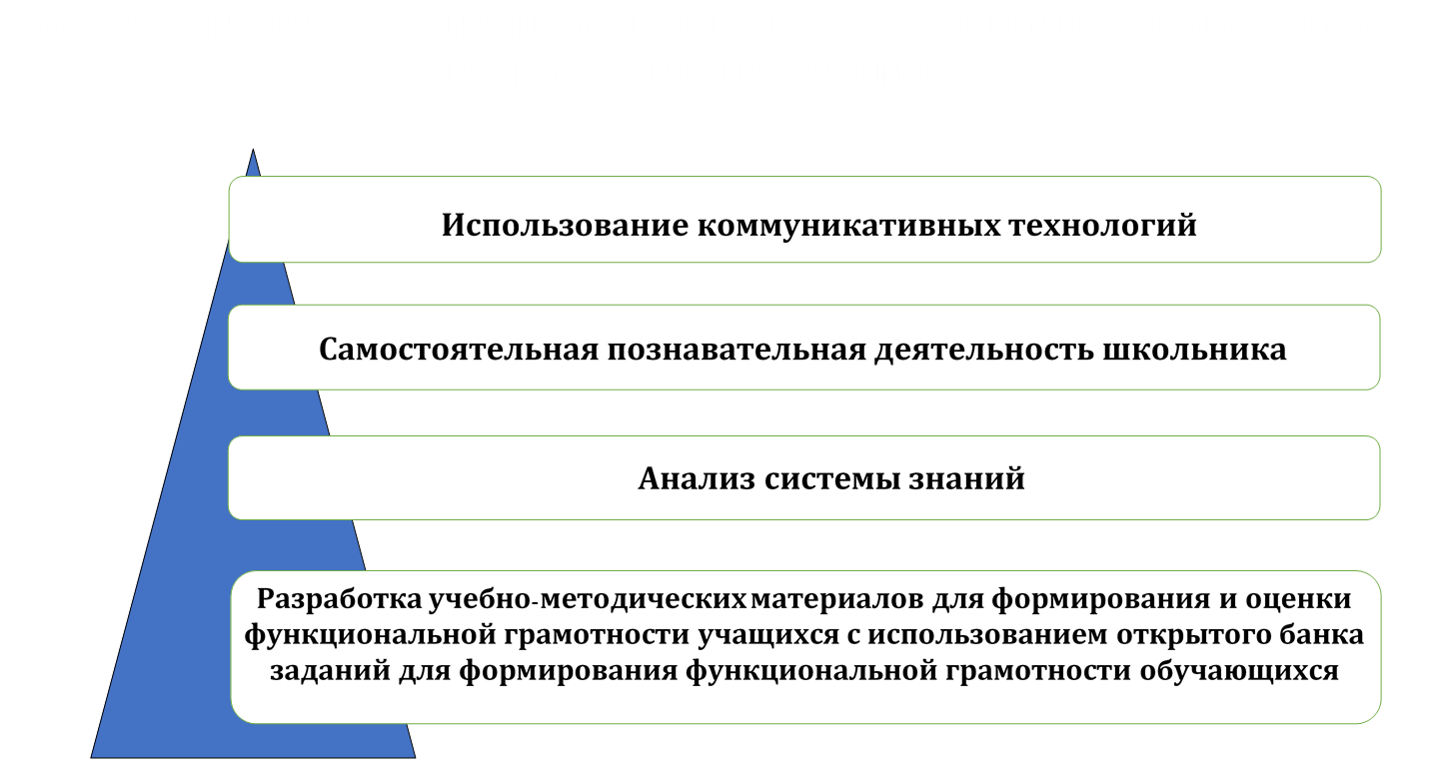

Базовые компетенции, которые формируются при изучении обществознания, помогают правильно действовать при решении вопросов, которые связаны с различными аспектами общественной жизни, играют важную роль в формировании личности обучающегося, его гражданской позиции.

**Слайд 10 Функциональная грамотность**

* является базовым уровнем для формирования навыков чтения и письма;
* направлена на решение бытовых проблем;
* обнаруживается в конкретных обстоятельствах и характеризует человека в определенной ситуации;
* связана с решением стандартных, стереотипных задач.

**В современной педагогической науке и практике существует множество подходов, методов, форм учебной работы, которые создают условия формирования функциональной грамотности на уроках обществознания. Познакомимся с некоторыми из них.**

**Слайд 12,13 Международное исследование PISA (Programme for International Student Assessment) представляет функциональную грамотность в виде следующих составляющих (направлений):**

* -Читательская грамотность
* -Математическая грамотность
* -Естественнонаучная грамотность
* -Финансовая грамотность
* -Глобальные компетенции
* -Креативное мышление

**Над какими компонентами функциональной грамотности работают учителя обществознания?**

**Слайд 14,15, 16** На уроках обществознания это, конечно, в основном **читательская грамотность,** являющаяся базовым навыком функциональной грамотности. В современном обществе умение работать с информацией (читать, прежде всего) становится обязательным условием успешности.

**Читательская грамотность** - это способность человека понимать и использовать тексты, размышлять о них и заниматься чтением для того, чтобы достигать своих целей. Ученик должен научиться находить, извлекать нужную информацию, интерпретировать и интегрировать ее, осмысливать и оценивать содержание текста, использовать полученную информацию. **Слайды 17, 18**

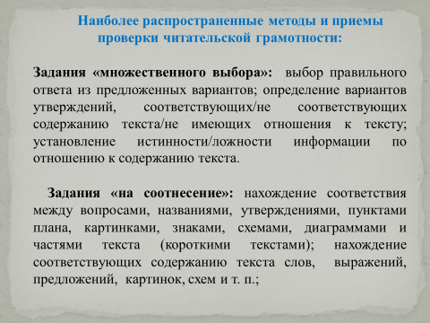

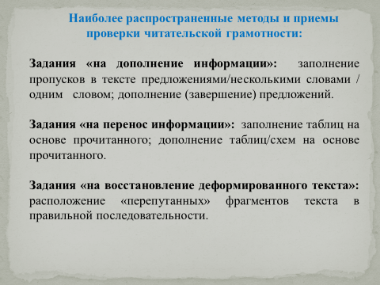

**Тексты бывают сплошные и не сплошные; слайд 19,20**

**Выполним несколько заданий, формирующих Читательскую ФГ**

**Слайд 21, 22- Задание на извлечение информации**

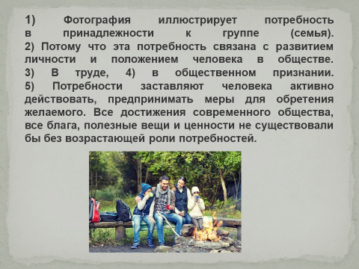

**Слайд 23,24- Задание на извлечение информации**

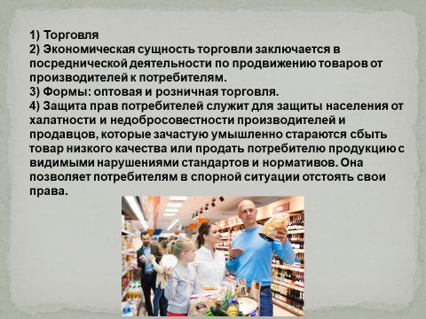

**Слайд 25-26- Интеграция информации**

Приведите три примера, конкретизирующие авторское суждение о том, что «в ходе длительного развития исторического процесса человек менялся, становился более свободным и получал большую возможность проявлять свои духовные и физические силы, удовлетворять свои потребности».

(Покажите возможности человека, его положение в окружающей природной и социальной действительности на разных этапах развития общества.)

**Пояснение.**

В правильном ответе могут быть приведены примеры:

1.  в первобытном обществе происходит переход от охоты и собирательства к земледелию и скотоводству, это сделало человека менее зависимым от природы, расширило его возможности в удовлетворении своих потребностей.

2.  в ходе своего развития человеческое общество совершенствовало свои познания в области медицины. Так в эпоху традиционного общества без знания физиологии и анатомии внутренних органов эмпирически были найдены воздействующие на них лекарственные растения, что позволило лечить многие болезни, сделать качество жизни людей выше.

3.  с переходом к постиндустриальному обществу в жизнь людей стали широко внедряться массовые технологии (интернет, мобильная связь и так далее), что расширило их коммуникативные возможности, сделало более свободным доступ к информации.

**Слайд 27, 28- Интерпретация данных**

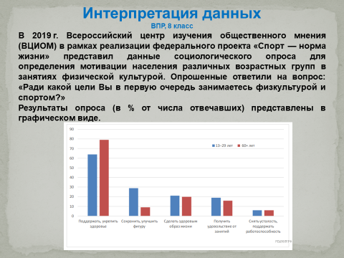

**Пояснение.**

1)  одно существенное различие и предположение, например:

  — существенное различие: опрошенные младшего возраста занимаются физкультурой и спортом для того, чтобы сохранить или улучшить фигуру;

— предположение: в этом возрасте всем хочется быть привлекательными, иметь спортивную фигуру, и это кажется более важным, чем просто забота о здоровье;

2)  Регулярная физическая активность позволяет нам сохранять молодость и жизненную силу на протяжении всей жизни. Она помогает нам стать более выносливыми, улучшает наше сердечно-сосудистое здоровье и укрепляет нашу мышечную систему.

**Слайд 29-30. Интерпретация информации**

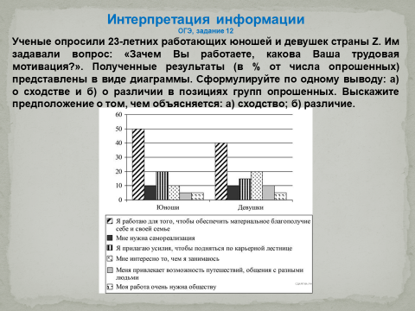

**Пояснение.**

1) Вывод о сходстве: Сходство в позициях групп опрошенных заключается в том, что  как для юношей, так и для девушек главным трудовым мотивом служит материальное благополучие.

2) Предположение: На мой взгляд, это связано с тем, что основная масса людей именно с этой целью работает, не имея иных источников доходов.

3) Вывод о различиях: Различие в позициях групп опрошенных заключается в следующем:  девушки в меньшей степени, чем юноши прилагают усилия, чтобы подняться по карьерной лестнице.

4) Предположение: На мой взгляд, это связано с тем, что многие девушки планируют уход в декретный отпуск и вопрос карьеры для них стоит на третьем месте.

**Задание «на соотнесение». Слайд 31,32. 33**

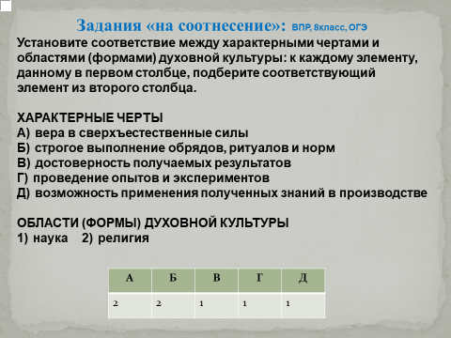

**Слайд 33 Верны ли следующие суждения о культуре?**

А.  Культуру можно рассматривать как уровень воспитанности отдельной личности.

Б.  Культура стала для человека второй природой.

1)  верно только А

2)  верно только Б

**3)  верны оба суждения**

4)  оба суждения неверны

**Слайд 34- вставьте пропущенные слова**

**Вставьте пропущенные слова.**

1. Наука как 5) система включает ученых с их знаниями и способностями, квалификацией и опытом; 2) научные учреждения, экспериментальное и лабораторное оборудование; методы научного исследования, понятийный аппарат, систему научной информации, а также всю сумму имеющихся знаний, выступающих в качестве предпосылки, средства или результата7) научного производства.

2. Современное научное знание представлено совокупностью точных, естественных, 6) гуманитарных и социальных дисциплин.

3. Научное знание отличают объективность, системность, логичность, использование 1) специального языка, теоретичность.

4. Наука как самоорганизующаяся система наиболее активно развивается в периоды 4) научных революциий

5. Современная наука активно взаимодействует с социально-политическими институтами, происходит формирование мирового 8) научное сообщество

6.Наука является частью мировой и национальной 3) культуры

**Слайд 36- задание на дополнение информации по теме «Личность»**

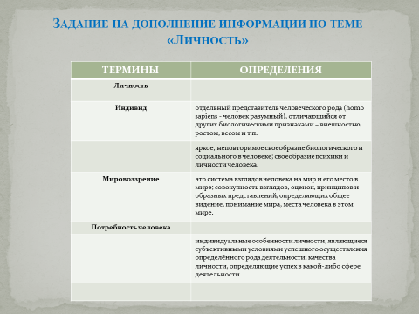

**Слайд 37 Математическая грамотность** является вторым по значимости компонентом функциональной грамотности. Она предполагает способность использовать математику, чтобы помочь решить реальные проблемы, включает также способность понимать «язык» математики.

Формируется посредством решения задач. **Слайд 38**

**Слайд 39,40, 41 - Естественнонаучная грамотность** - способность использовать естественнонаучные знания для выделения в реальных ситуациях проблем, которые могут быть исследованы и решены с помощью научных методов, для получения выводов, основанных на наблюдениях и экспериментах.

**Это реальные ситуации, которые связаны с актуальными проблемами, возникающими в жизни каждого человека. Например, осмысление последствий глобального потепления, других экологических проблем.**

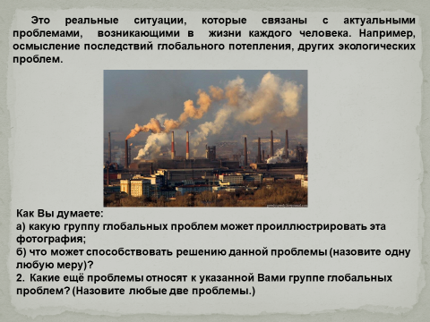

**Слайд 42 .Пояснение.**

1.  а) экологические проблемы / проблема загрязнения окружающей среды / проблема загрязнения воздуха; б) установка на предприятиях эффективных очистных сооружений.

2.  Истощение недр, сокращение биологического разнообразия.

**Слайд 43,44, 45** С 2012 года отдельным направлением оценки была включена **Финансовая грамотность** - это совокупность знаний, навыков, умений и установок в финансовой сфере, а также личностных социально-педагогических характеристик, сформированность которых определяет способность и готовность человека продуктивно выполнять различные социально-экономические роли: домохозяина, инвестора, заемщика, налогоплательщика и т.д .

**Это те навыки, которые необходимы для принятия эффективных решений в разнообразных финансовых ситуациях, способствующих улучшению финансового благополучия личности и общества, а также возможности участия в экономической жизни.**

**Слайд 45** С 2018 года в исследовании выделено еще одно направление - **глобальные компетенции**.

Это способность критически **рассматривать** с различных точек зрения проблемы глобального характера и межкультурного взаимодействия;

**осознавать**, как культурные, религиозные, политические, расовые и иные различия могут оказывать влияние на восприятие, суждения и взгляды людей; вступать в открытое, уважительное и эффективное взаимодействие с другими людьми на основе разделяемого всеми уважения к человеческому достоинству.

**Слайд 46** Глобальные компетенции можно формировать **через ситуационные задачи.** Последние для учащихся могут выполнять несколько функций:

- актуализировать развитие отдельных функциональных умений, связанных, например, с освоением социальных ролей члена семьи, горожанина, потребителя и др;

- формировать ключевые компетентности (информационную, коммуникативную).

Многие ситуационные задачи предусматривают работу с текстами разных видов (справочными, популярными, научными, художественными), обсуждение и анализ которых развивает «грамотность чтения».

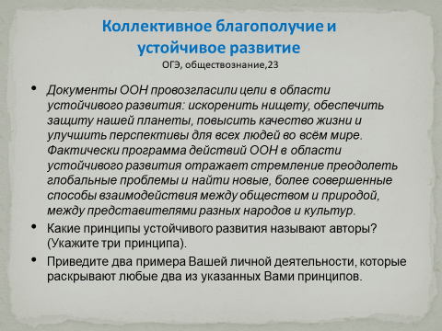

**Ответы на вопросы:**

**1. Какие принципы устойчивого развития называют авторы? (Укажите три принципа).**

* *искоренить нищету, обеспечить защиту нашей планеты, повысить качество жизни и улучшить перспективы для всех людей*

**2. Приведите два примера Вашей личной деятельности, которые раскрывают любые два из указанных Вами принципов.**

*– участие в экологических акциях, забота о домашнем животном и т.д.;*

*– бережное отношение к использованию воды, электроэнергии в домашних условиях и пр.*

**Слайд 50-51- составить слоджный план**

Сложный план «Межнациональные конфликты и пути их разрешения».

1.  Сущность понятия «межнациональный конфликт»

2.  Причины межнациональных конфликтов:

а)  социально-экономические;

б)  экстерриториальные;

в)  конфессиональные и др.

3.  Типы межнациональных конфликтов:

а)  государственно- правовые;

б)  этнодемографические;

в)  этнотерриториальные и др.

4.  Пути разрешения межнациональных конфликтов:

а)  создание эффективно действующих международных организаций;

б)  достижение соглашения на основе взаимных уступок и др.

**слайд 52, 53** С 2021г в оценивание ФГ было введено еще одно направление- **креативное мышление** - умение человека использовать свое воображение для выработки и совершенствования идей, формирования нового знания, решения задач, с которыми он не сталкивался раньше.

**Творческое мышление** ― основа для появления нового знания, инновационных идей; привычка мыслить креативно всё заметнее влияет на общественное и духовное развитие, на развитие производства.

**Но что понимается по креативом? Это с одной стороны способность мыслить творчески, нестандартно. С другой стороны – это процесс создания чего-то нового, ранее не существовавшего. Но это еще и результат процесса творчества, новый, созданный продукт.**

**Рассмотрим несколько приемов креативной ФГ.**

**Слайд 54- Прием шесть шляп.** Целесообразно применять во время работы в группах, при проведении рефлексии.

Каждая группа выбирает шляпу определенного цвета и подводит итог, выполняя оценку по критерию.

 Красная шляпа- яркое выражение своих чувств и эмоций по проблеме.

Белая шляпа -  перечислить, что новое узнали, чему научились.

Черная шляпа критика недостатков, отрицательных моментов.

Желтая шляпа – позитивные оценки.

Зеленая шляпа –ответить на вопрос, где можно применить на практике материал.

Синяя шляпа – хочу похвалить!

Прием «Минутка» позволяет в одной - двух фразах узнать мнение каждого.

**Слайд 55** Можно использовать **прием «Пять почему».** Он позволит  посмотреть новый уровень проблемы, рассмотреть ее изнутри, разделить ее на  составляющие, это можно сделать с помощью уточняющих вопросов.

На уроке обществознания в 8 классе  «Семья как малая группа» можно предложить решить задачу    «Как сделать так, чтобы подростки с удовольствием выполняли домашние обязанности и дела?. Почему подростки  с удовольствием не выполнят домашние обязанности?»

✓ Потому что много времени отнимают учебная деятельность, не хватает времени на домашние дела.

✓ Потому что, не умеет правильно распределять свободное время и тратит много времени на бесполезные дела.

✓ Потому что, родители требуют это в приказном порядке и это демотивирует.

✓ Потому что, лень  и привычка  не убирать за собой и другими сформировалась  у подростков.

✓ Потому, что видит плохой пример взрослых в поддержании порядка в доме.

**Слайд 56. Прием кластер** Прием кластеров универсален. Он может применяться на любом этапе урока: для актуализации и систематизации знаний, постановки проблемы, для фиксирования новой информации, для установления логической связи между понятиями, на стадии рефлексии

**Средства формирования функциональной грамотности на уроках обществознания:**

**Слайд 57**

* *Пересказы* (мифов, биографий, рассказов и т.д.) - предоставление учащемуся возможности, монологически грамотно изъясняя свои мысли, «примерить на себя» те или иные исторические сюжеты и образы, что позволяет «очеловечить» события, расширить их воспитательный диапазон, создавая тем самым соответствующую эмоциональную среду для усвоения базовых ценностей;
* *функциональное чтение* - это чтение с целью поиска информации для решения конкретной задачи или выполнения определенного задания. При функциональном чтении применяются приемы просмотрового чтения (сканирования) и аналитического чтения (выделение ключевых слов, подбор цитат, составление схем, графиков, таблиц);
* *познавательные игры, викторины, уроки-дебаты,* которые развивают навыки сотрудничества, индивидуальной работы и умение выступать с собственной точкой зрения в дискуссиях;
* *исторические* и обществоведческие *диктанты и эссе* с их последующей коррекцией со стороны учителя, что формирует письменную грамотность учащихся;
* *изучение исторических и правовых документов*, их подробный анализ, что позволяет учащимся высказать своё собственное мнение по проблеме, опираясь на этические ценности, которые выработало человечество за всю свою историю;
* *чтение вариативных источников*, что позволяет учащимся отказаться от однозначных и прямолинейных суждений, пристально присматриваться к текстам и авторским позициям. Таким образом, учащиеся делают этический выбор, с одной стороны примеряя на себя исторические роли, а с другой - входя в круг тех, кто эти роли оценивает.
* *исследовательские работы в форме презентаций, рефератов, социологических опросов, проектов* (учащиеся используют информацию, полученную в беседах с родственниками, с ветеранами войны и труда, из справочной литературы, обогащая себя новыми знаниями, очередной раз, убеждаясь в том, какими нравственными качествами должен обладать человек, чтобы его имя не забывали).

**Процесс развития функциональной грамотности на уроках обществознания осуществляется на основе формирования навыков мышления в виде заданий, проблемных ситуаций и вопросов.**

**Слайд 58** Например, можно использовать такие **формы и методы работы**, как составление вопросов к тексту, тезисного плана, хронологических таблиц и логических схем; преобразование цифровой информации в диаграмму или гистограмму; подбор примеров к тексту; объяснительное комментированное чтение; аналитическое чтение; составление рассказа по иллюстрации; выделение смысловых частей текста и другие.

**Слайд 59** *Наиболее эффективными приемами работы с учебным текстом, кроме вышеперечисленных, можно выделить следующие:*

*1. Прием «****Корзина****» (обучающиеся записывают все понятия, идеи, имена по данной теме).*

*2. Прием «****Синквейн****» (первая строчка – одно существительное, вторая строчка – описание двумя прилагательными, третья строчка – описание действия тремя глаголами, четвертая строчка – фраза из четырех слов, показывающая отношение к теме, пятая строка – это синоним из одного-двух слов, который отражает суть понятия).*

*Тема «Потребности человека»:*

*1) потребности;*

*2) биологические, социальные;*

*3) появляются, возникают, проявляются;*

*4) побуждают человека к деятельности;*

*5) нужда.*

*3. Приём «****До-После****» (в таблице из двух столбцов заполняется часть «До», в которой обучающийся записывает свои предположения о теме урока, о решении задачи, может записать гипотезу. Часть «После» заполняется в течение или в конце урока, после работы с учебным текстом. После чего идет сравнение двух колонок в таблице и делается вывод.*

*4. Прием «****Инсерт****» (во время чтения учебного материала делаются пометки). Например, следующие значки: (****V****) я это знаю; (****+****) это новая информация для меня; (—) я думал по-другому, это противоречит тому, что я знал; (****?****) это мне непонятно, нужны объяснения, уточнения.*

*5. Прием «****Продолжить рассказ****» (составить 6-7 предложений, используя полученные знания на уроке.*

*6. Прием «****Завершим схему****» (заполнение пробелов в схеме, установление и графическое изображение логических связей между звеньями схемы.*

*7. Составление по тексту учебника кроссворда, ребуса, теста (альтернативные тесты, тесты на соответствие или на исключение лишнего, на восстановление последовательности).*

**ВЫВОД,** Психологи говорят, что у человека остается в памяти приблизительно 10% из того, что он слышит, 50 % из того, что он видит, и 90 % из того, что он делает. Важное условие эффективности образовательного процесса - включенность всех сфер личности ребенка и поддержание интереса и активности в течение всего занятия. Может это не всегда получается, но стремиться к этому необходимо.

Одной из проблемой школьного образования является то, что успешность в школе не всегда означает успешность в жизни. В современных условиях необходим функционально грамотный человек, умеющий получать, систематизировать и эффективно использовать информацию для достижения социально значимых результатов.

**Важно создать условия для того, чтобы обучаемые учились самостоятельно добывать, анализировать, структурировать и использовать информацию для максимальной самореализации и полезного участия в жизни общества. Проблема развития функциональной грамотности в процессе обучения может быть реализована в плане формирования умения решать задачи и самостоятельно применять знания в новых условиях.**

**Оценивание функциональной грамотности** можно разделить на три уровня:

* *на первом (низком)* уровне функциональной грамотности учащиеся должны демонстрировать отдельные исторические знания, воспроизводить оценки, усвоенные в готовом виде, осуществлять деятельность по образцу, при осуществлении коммуникации излагать усвоенные в готовом виде знания;
* *на втором (среднем)* уровне школьники должны воспроизвести различные оценки, полученные в готовом виде, обладать совокупностью исторических знаний, уметь преобразовать в процессе учения усвоенные способы деятельности, при выражении образа истории использовать доказательное рассуждение;
* *на третьем (высоком*) уровне учащиеся должны иметь обоснованную собственную оценку и отношение к истории, обладать целостной системой знаний, уметь преобразовать чужой и собственный опыт и создать на этой основе способы деятельности, в процессе коммуникации приводить оценочные высказывания, основанные на собственных оценках.

В российской системе оценивания качества обучения проводится целый комплекс процедур на разных уровнях: государственная итоговая аттестация (ЕГЭ, ОГЭ), выборочные исследования (международные мониторинги, национальные исследования, исследования компетенций учителей), школьное оценивание (ВПР).

Открытый банк заданий для формирования читательской грамотности находится на сайте Института стратегии развития образования РАО.

Институтом стратегии развития образования разработан Банк заданий для формирования и оценки функциональной грамотности по шести направлениям: математическая грамотность, естественнонаучная грамотность, читательская грамотность, финансовая грамотность, глобальные компетенции и креативное мышление.

Данные работы, составленные по аналогии с заданиями международного исследования PISA, непривычны для российских школьников. В них проверяется не столько выученное содержание предмета, сколько умение применять полученные знания в нестандартных ситуациях.

Международные исследования PISA пришли к выводу, что российские школьники значительно отстают от своих иностранных сверстников в уровне сформированности читательских умений: умения находить и извлекать информацию из текста, умения интегрировать и интерпретировать сообщение текста, умения осмысливать и оценивать сообщения текста в единое целое, осмысление и оценка содержания текста.

К сожалению, задания такого типа практически отсутствуют в действующих учебниках. Таким образом, налицо противоречие между необходимостью работать над формированием функциональной грамотности и недостаточностью у педагогов необходимых компетенций, а также недостаточностью учебных и методических материалов. Следовательно, возникает необходимость в создании системы методического сопровождения деятельности педагогов по формированию функциональной грамотности.

**Какие используются приёмы формирования видов функциональной грамотности на уроках истории, обществознания и права можно познакомиться**, посмотрев видео вебинара издательства «Просвещение» по ссылке: [https://www.youtube.com/watch?v=Nov2tDg2czI.](https://www.youtube.com/watch?v=Nov2tDg2czI)

С банком заданий по формированию функциональной грамотности можно познакомиться на сайте Института стратегии Российского образования РАО

<http://skiv.instrao.ru/support/demonstratsionnye-materialya/><http://www.centeroko.ru/pisa18/pisa2018_fl.html>

На сайте городского методического центра г. Москва задания PISA по предметам «Обществознание», «История», «Право», «Экономика» [https://mosmetod.ru/metodicheskoe-prostranstvo/srednyaya-i-starshayashkola/ekonomika/metodicheskie-materialy/zadaniya-pisa-po-predmetamobshchestvoznanie-istoriya-pravo-ekonomika.html](https://mosmetod.ru/metodicheskoe-prostranstvo/srednyaya-i-starshaya-shkola/ekonomika/metodicheskie-materialy/zadaniya-pisa-po-predmetam-obshchestvoznanie-istoriya-pravo-ekonomika.html)

Согласно стандартам нового поколения, процесс обучения должен быть практикоориентированным, чтобы результаты обучения могли применяться вне образовательной системы, то есть в повседневной жизни, в процессе социальных отношений, возможно, в профессиональной сфере. Образование должно давать не только знания, но и умение использовать их в процессе социальной адаптации. Обучение детей самостоятельному извлечению, анализу, структурированию и эффективному использованию информации для максимальной самореализации и полезного участия в жизни общества является основным направлением модернизации образовательной системы.

Таким образом, учебный предмет «Обществознание» обладает широчайшими возможностями для использования его в целях формирования функциональной грамотности учащихся.

Воспитание высоконравственного человека, способного адекватно адаптироваться в современной социальной среде - сложнейшая задача, но она вполне достижима, если за её реализацию возьмутся профессиональные педагоги, способные воздействовать на личность с разных сторон.